

**YENİÇİFTLİK İLKOKULU**

**2015- 2019**

**STRATEJİK PLANI**

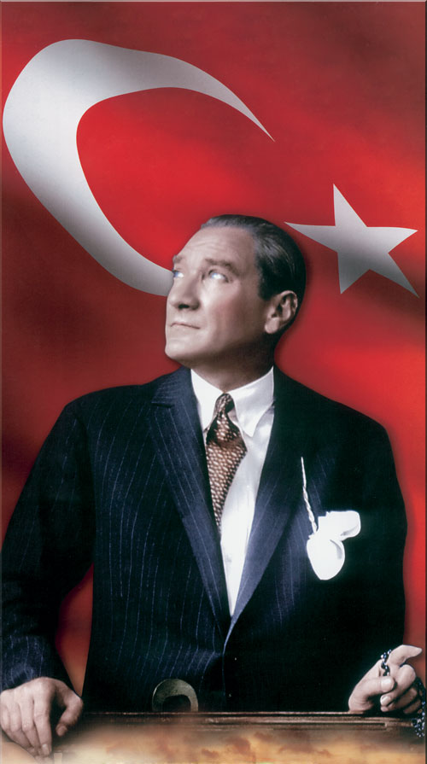

***Kendiniz için değil, bağlı bulunduğunuz ulus için elbirliği ile çalışınız. Çalışmaların en yükseği budur.***

***Mustafa Kemal ATATÜRK***

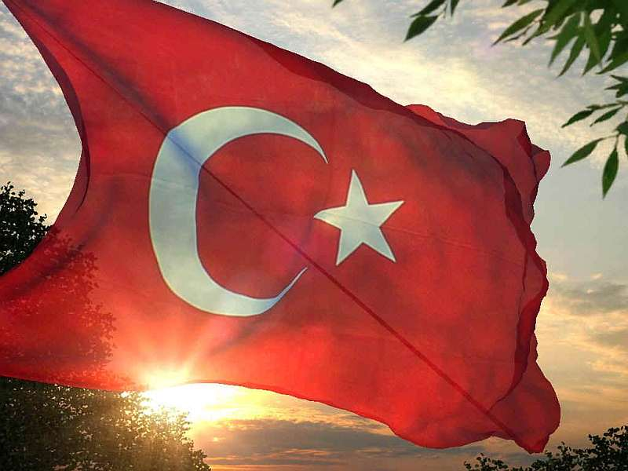

**İSTİKLAL MARŞI**

|  |  |
| --- | --- |
| Korkma, sönmez bu şafaklarda yüzen al sancak; Sönmeden yurdumun üstünde tüten en son ocak.  O benim milletimin yıldızıdır, parlayacak;  O benimdir, o benim milletimindir ancak.   Çatma, kurban olayım, çehreni ey nazlı hilâl!  Kahraman ırkıma bir gül! Ne bu şiddet, bu celâl?  Sana olmaz dökülen kanlarımız sonra helâl...  Hakkıdır, Hakk’a tapan, milletimin istiklâl!   Ben ezelden beridir hür yaşadım, hür yaşarım.  Hangi çılgın bana zincir vuracakmış? Şaşarım!  Kükremiş sel gibiyim, bendimi çiğner, aşarım.  Yırtarım dağları, enginlere sığmam, taşarım.   Garbın afakını sarmışsa çelik zırhlı duvar,  Benim iman dolu göğsüm gibi serhaddım var.  Ulusun, korkma! Nasıl böyle bir imanı boğar,  “Medeniyet!” dediğin tek dişi kalmış canavar?   Arkadaş! Yurduma alçakları uğratma, sakın.  Siper et gövdeni, dursun bu hayâsızca akın.  Doğacaktır sana va’dettiği günler Hakk’ın...  Kim bilir, belki yarın, belki yarından da yakın. | Bastığın yerleri “toprak!” diyerek geçme, tanı:  Düşün altındaki binlerce kefensiz yatanı.  Sen şehit oğlusun, incitme, yazıktır, atanı:  Verme, dünyaları alsan da, bu cennet vatanı.  Kim bu cennet vatanın uğruna olmaz ki feda?  Şüheda fışkıracak toprağı sıksan, şüheda!  Canı, cananı, bütün varımı alsın da Huda,  Etmesin tek vatanımdan beni dünyada cüda.  Ruhumun senden, İlâhî, şudur ancak emeli:  Değmesin mabedimin göğsüne namahrem eli.  Bu ezanlar ki şahadetleri dinin temeli-  Ebedî yurdumun üstünde benim inlemeli.   O zaman vecd ile bin secde eder-varsa-taşım,  Her cerihamdan, ilâhî, boşanıp kanlı yaşım,  Fışkırır ruh-ı mücerret gibi yerden naşım;  O zaman yükselerek arşa değer belki başım.   Dalgalan sen de şafaklar gibi ey şanlı hilâl!  Olsun artık dökülen kanlarımın hepsi helâl.  Ebediyen sana yok, ırkıma yok izmihlâl:  Hakkıdır, hür yaşamış, bayrağımın hürriyet; Hakkıdır, Hakk’a tapan, milletimin istiklâl.  **Mehmet Akif ERSOY** |

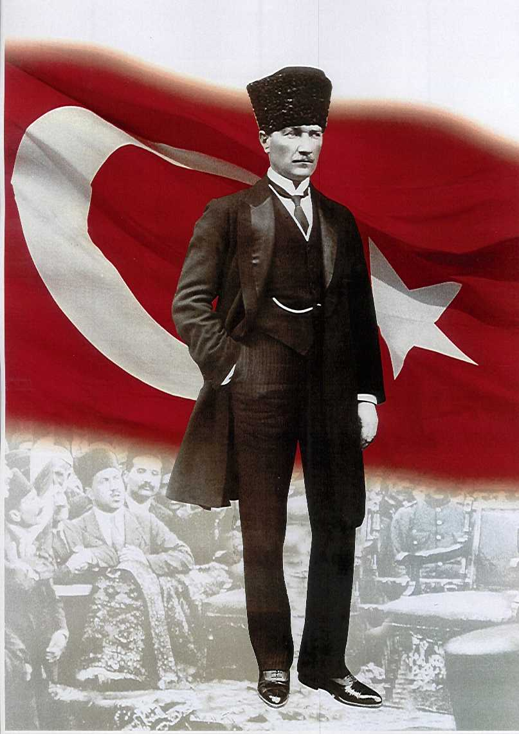

**ATATÜRK’ÜN GENÇLİĞE HİTABESİ**

Ey Türk gençliği! Birinci vazifen, Türk istiklâlini, Türk cumhuriyetini, ilelebet, muhafaza ve müdafaa etmektir.

Mevcudiyetinin ve istikbalinin yegâne temeli budur. Bu temel, senin, en kıymetli hazinendir. İstikbalde dahi, seni, bu hazineden, mahrum etmek isteyecek, dâhilî ve haricî, bedhahların olacaktır. Bir gün, istiklâl ve cumhuriyeti müdafaa mecburiyetine düşersen, vazifeye atılmak için, içinde bulunacağın vaziyetin imkân ve şeraitini düşünmeyeceksin! Bu imkân ve şerait, çok nâmüsait bir mahiyette tezahür edebilir. İstiklâl ve cumhuriyetine kastedecek düşmanlar, bütün dünyada emsali görülmemiş bir galibiyetin mümessili olabilirler. Cebren ve hile ile aziz vatanın, bütün kaleleri zapt edilmiş, bütün tersanelerine girilmiş, bütün orduları dağıtılmış ve memleketin her köşesi bilfiil işgal edilmiş olabilir. Bütün bu şeraitten daha elîm ve daha vahim olmak üzere, memleketin dâhilinde, iktidara sahip olanlar gaflet ve dalâlet ve hattâ hıyanet içinde bulunabilirler. Hattâ bu iktidar sahipleri şahsî menfaatlerini, müstevlilerin siyasî emelleriyle tevhit edebilirler. Millet, fakr u zaruret içinde harap ve bîtap düşmüş olabilir.

Ey Türk istikbalinin evlâdı! İşte, bu ahval ve şerait içinde dahi, vazifen; Türk istiklâl ve cumhuriyetini kurtarmaktır! Muhtaç olduğun kudret, damarlarındaki asîl kanda, mevcuttur!

ataimza             
                                                 Mustafa Kemal ATATÜRK

**İÇİNDEKİLER**

|  |  |
| --- | --- |
| **KONULAR** | **SAYFA** |
| **ÖNSÖZ** | **7** |
| **KURUM KİMLİK BİLGİSİ** | **8** |
| **OKULUN TARİHÇESİ** | **11** |
| **STRATEJİK PLANLAMA SÜRECİ** | **11-15** |
| STRATEJİK PLANIN AMACI | **13** |
| STRATEJİK PLANIN KAPSAMI | **13** |
| STRATEJİK PALANLAMA YASAL DAYANAKLARI | **14** |
| STRATEJİK PLAN ÜST KURULU | **15** |
| STRATEJİK PLANLAMA EKİBİ | **15** |
| **BÖLÜM 2** | **10** |
| **DURUM ANALİZİ** | **10** |
| B) FAALİYET ALANLARI ÜRÜN VE HİZMETLER | **11-16** |
| C) PAYDAŞ ANALİZİ | **16** |
| PAYDAŞLARIN BELİRLENMESİ | **16** |
| PAYDAŞLARIN DEĞERLENDİRİLMESİ | **16** |
| D) KURUM İÇİ ANALİZ | **17** |
| OKULUN ÖRGÜT YAPISI | **18-23** |
| OKUL/KURUMUN İNSAN KAYNAKLARI | **23-28** |
| OKUL/KURUMUN TEKNOLOJİK DÜZEYİ | **29** |
| OKUL/KURUMUN FİZİKİ ALT YAPISI | **30** |
| OKUL/KURUMUN MALİ YAPISI | **31** |
| E) OKUL/KURUMUN İSTATİSTİKİ BİLGİLERİ | **32** |
| F) ÇEVRE ANALİZİ | **33** |
| G) GZFT (SWOT) ANALİZİ | **34** |
| H) TOWS MATRİS | **35-37** |
| **BÖLÜM 3** |  |
| **GELECEĞE YÖNELİM** | **38** |
| MİSYONUMUZ | **38** |
| VİZYONUMUZ | **38** |
| TEMEL DEĞERLERİMİZ | **39** |
| TEMALAR, STRATEJİK AMAÇLAR, HEDEFLER, PERFORMANS GÖSTERGELERİ | **40** |
| STRATEJİK AMAÇ 1 | **40** |
| STRATEJİK AMAÇ 2 | **41** |
| STRATEJİK AMAÇ 3 | **42** |
| PERFORMANS GÖSTERGELERİ 1.2 | **42** |
| **BÖLÜM 4** |  |
| MALİYETLENDİRME/BÜTÇELEME | **43** |
| MALİYET TABLOSU | **43** |
| KAYNAK TABLOSU | **44** |
| **BÖLÜM 5** |  |
| İZLEME VE DEĞERLENDİRME | **45-46** |

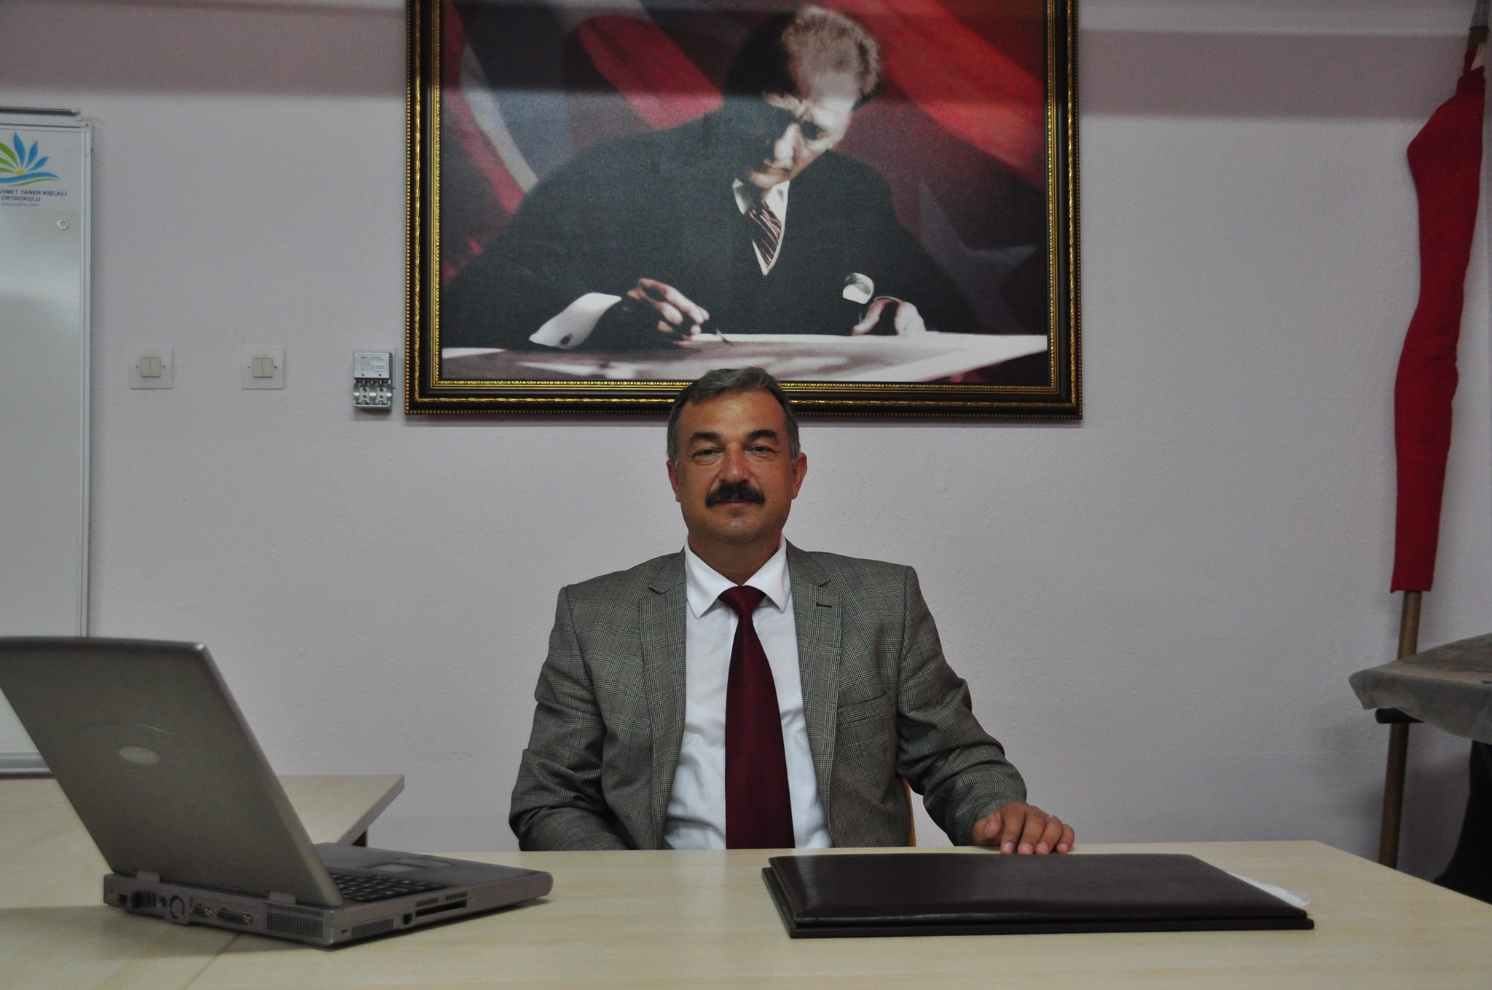

Günümüz dünyasında her alanda yaşanan gelişmeler tüm kurumları olduğu gibi eğitim kurumlarını da çok yönlü olarak etkilemektedir. Bu nedenle eğitim ve öğretimde yeni yaklaşım ve uygulamaların yaşama geçirilmesi bir zorunluluk olarak karşımıza çıkmaktadır.

Bir eğitim kurumu olarak beklenen işlevleri yerine getirebilmemiz, yapılan planlamalara ve bu planların etkin bir şekilde uygulanmasına bağlıdır. Bunun farkında olarak bu değişime ayak uydurabilmek, okulumuzun gelişimini ve çevreye uyumunu sağlayabilmek, çevremizi değişime hazırlayabilmek ve çalışmalarımızın meyvesi ve geleceğimizin teminatı olan öğrencilerimizi kendilerini en iyi hissettikleri alanda geliştirmelerine olanak sağlamak için kurum olarak belirlediğimiz hedeflere planlanmış zaman diliminde ulaşabilme amacıyla okulumuzun önümüzdeki yıllarını planlamak gerektiğini ve geleceği planlamanın en iyi yolunun da geçmişe ve bu güne bakmak olduğuna inanarak planımızı bu doğrultuda hazırladık.

Planın hazırlanmasında emeği geçen tüm kurum ve kuruluşlara öğretmen , öğrenci ve velilerimize teşekkür ederim.

M. Engin SERİNGÜL

Müdür

|  |  |
| --- | --- |
| **KURUM KİMLİK BİLGİSİ** | |
| **Kurum Adı** | Tire Yeniçiftlik İlkokulu |
| **Kurum Türü** | İlkokul |
| **Kurum Kodu** | 721680 |
| **Kurum Statüsü** | 🞏 Kamu 🞏 Özel |
| **Kurumda Çalışan Personel Sayısı** | Yönetici : 1  Öğretmen : 5  Hizmetli :0  Memur : 0 |
| **Öğrenci Sayısı** | 75 |
| **Öğretim Şekli** | ◼ Normal |
| **Okulun Hizmete Giriş Tarihi** | 1933 |
| **KURUM İLETİŞİM BİLGİLERİ** | |
| **Kurum Telefonu / Fax** | Tel. : 02325255046  Fax : 02325255046 |
| **Kurum Web Adresi** | www. 721680.meb.k12.tr |
| **Mail Adresi** | http://yeniciftliki.meb.k12.tr/ |
| **Kurum Adresi** | Köy :Yeniçiftlik Köyü.  İlçe : Tire  İli : İZMİR |
| **Kurum Müdürü** | M. Engin SERİNGÜL GSM Tel: 0 505 8257171 |
| **Kurum Müdür Yardımcısı** |  |



**T.C.**

**TİRE KAYMAKAMLIĞI**

**YENİÇİFTLİK İLKOKULU**

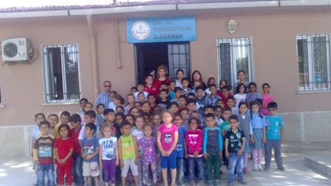

**MEVCUT DURUM ANALİZİ**

1. Tarihsel Gelişim
2. Yasal Yükümlülükler
3. Faaliyet Alanları, Ürün ve Hizmetler
4. Paydaş Analizi
5. Kurum İçi Analiz
   1. Örgütsel Yapı
   2. İnsan Kaynakları
   3. Teknolojik Düzey
   4. Fiziki Yapı
   5. Mali Kaynaklar
   6. İstatistikî Veriler
6. Çevre Analizi
   1. Üst Politika Belgeleri
   2. PEST (Politik-Yasal, Ekonomik, Sosyo-Kültürel, Teknolojik, Ekolojik, Etik) Analizi
7. GZFT (Güçlü Yönler, Zayıf Yönler, Fırsatlar, Tehditler) Analizi
8. TOWS Matrisi

### MEVCUT DURUM ANALİZİ

Yeniçiftlik İlkokulu bir bloktan oluşan 4 derslik ve bir anasınıfı bölümünden oluşan bir okuldur.

Okulumuzda Rehberlik, Müzik, Resim, Sunum odaları gibi gerekli ve eğitim için önemi büyük olan fiziki mekanlar için ayrılabilecek bölümler yoktur. Okulumuza Işıklar, Ayaklıkırı Köyleri ile Rahmanlar Mahallesinden taşımalı sistem içerisinde öğrenci gelmektedir. Taşımalı olarak okulumuza gelen öğrencilerimize bünyemizde bulunan yemekhanemizden düzenli olarak öğle yemeği verilmektedir.

2012/2013 yılı itibariyle okulumuzda kadrolu olarak yönetici bulunmamakta görevlendirme ile müdür vekili çalışmakta ve kadrolu olarak 4 sınıf öğretmeni ve 1 okul öncesi öğretmeni görev yapmaktadır.

Okulumuzda TKY çalışması yapılmakta olup okulumuzun zayıf ve güçlü yönleri tespit edilerek ona göre okulumuzda TKY çalışmaları yapılmaktadır. Okulumuz 2011-2012 ve 2012-2013 yıllarında TKY’e Ekip çalışmasıyla katılmıştır.

**2.1. Tarihi Gelişim**

# OKULUN TARİHÇESİ

Okulumuz İlk olarak 1933 yılında Eğitim ve Öğretime açılmıştır.

Halen eğitim öğretime okulumuz ilkokul olarak devam etmektedir.Okulumuzda şu anda mevcut durumda anasını da bulunmaktadır.

**Geçmiş Yıllarda Görev Yapan Okul Müdürleri**

|  |  |  |
| --- | --- | --- |
| **Sıra** | **Adı – Soyadı** | **Görev Yılları** |
| **1** | **Kemal TÜRKMEN** | **1996-2010** |
| **2** | **Kaptan ARAS** | **2011- 2014** |

**2.2. Yasal Yükümlülükler ( Mevzuat Analizi )**

**1.1. STRATEJİK PLANLAMA SÜRECİ**

Okulumuzun Stratejik Planına (2015-2019) Okul Kalite Kurulu Üyeleri tarafından, Okulumuzun öğretmenler odasında, çalışma ve yol haritası belirlendikten taslak oluşturularak başlanmıştır.

Stratejik Planlama Çalışmaları kapsamında Okulumuzda üyeleri içerisinden “Stratejik Planlama Çalışma Ekibi” kurulmuştur. Önceden hazırlanan anket formlarında yer alan sorular katılımcılara yöneltilmiş ve elde edilen veriler birleştirilerek paydaş görüşleri oluşturulmuştur. Bu bilgilendirme ve değerlendirme toplantılarında yapılan anketler ve hedef kitleye yöneltilen sorularla mevcut durum ile ilgili veriler toplanmıştır.

**Stratejilerin Belirlenmesi;**

Stratejik planlama ekibi tarafından, tüm iç ve dış paydaşların görüş ve önerileri bilimsel yöntemlerle analiz edilerek planlı bir çalışmayla stratejik plan hazırlanmıştır.Bu çalışmalarda izlenen adımlar;

1.Okulun var oluş nedeni (misyon), ulaşmak istenilen nokta (vizyon) belirlenip okulumuzun tüm paydaşlarının görüşleri ve önerileri alındıktan da vizyona ulaşmak için gerekli olan stratejik amaçlar belirlendi. Stratejik amaçlar;

a. Okul içinde ve faaliyetlerimiz kapsamında iyileştirilmesi, korunması veya önlem alınması gereken alanlarla ilgili olan stratejik amaçlar,

b. Okul içinde ve faaliyetler kapsamında yapılması düşünülen yenilikler ve atılımlarla ilgili olan stratejik amaçlar,

c. Yasalar kapsamında yapmak zorunda olduğumuz faaliyetlere ilişkin stratejik amaçlar olarak da ele alındı.

2. Stratejik amaçların gerçekleştirilebilmesi için hedefler konuldu. Hedefler stratejik amaçla ilgili olarak belirlendi. Hedeflerin spesifik, ölçülebilir, ulaşılabilir, gerçekçi, zaman bağlı, sonuca odaklı, açık ve anlaşılabilir olmasına özen gösterildi.

3. Hedeflere uygun belli bir amaca ve hedefe yönelen, başlı başına bir bütünlük oluşturan, yönetilebilir, maliyetlendirilebilirfaaliyetler belirlendi. Her bir faaliyet yazılırken; bu faaliyet “amacımıza ulaştırır mı” sorgulaması yapıldı.

4. Faaliyetlerin gerçekleştirilebilmesi için sorumlu ekipler ve zaman belirtildi.

5. Faaliyetlerin başarısını ölçmek için performans göstergeleri tanımlandı.

6. Strateji, alt hedefler ve faaliyet/projeler belirlenirken yasalar kapsamında yapmak zorunda olunan faaliyetler, paydaşların önerileri, çalışanların önerileri, önümüzdeki dönemde beklenen değişiklikler ve GZFT (SWOT) çalışması göz önünde bulunduruldu.

# 7. GZFT çalışmasında ortaya çıkan zayıf yanlar iyileştirilmeye, tehditler bertaraf edilmeye; güçlü yanlar ve fırsatlar değerlendirilerek kurumun faaliyetlerinde fark yaratılmaya çalışıldı; önümüzdeki dönemlerde beklenen değişikliklere göre de önlemler alınmasına özen gösterildi.

# 8. Strateji, Hedef ve Faaliyetler kesinleştikten sonra her bir faaliyet maliyetlendirilmesi yapıldı.

# 9. Maliyeti hesaplanan her bir faaliyetler için kullanılacak kaynaklar belirtildi. Maliyeti ve kaynağı hesaplanan her bir faaliyet/projenin toplamları hesaplanarak bütçeler ortaya çıkartıldı.

# Yukarıdaki çalışmalar gerçekleştirildikten sonra Yeniçiftlik İlkokulu 2015-2019 dönemi stratejik planına son halini vermek üzere ilçe Milli Eğitim Müdürlüğü Okul Geliştirme ve Kalite Formatörüyle devamlı irtibat halinde bulunulmuş ve görüş alış verişinde bulunulmuştur.

# Görüşleri doğrultusunda son düzenlemeler yapılarak plan taslağı son halini almıştır.

# PLANIN AMACI

# Yeniçiftlik İlkokuluyürüttüğü faaliyetleri, Milli Eğitim Temel Kanununda belirlenen ilke ve amaçlar, kalkınma planları, programları, ilgili mevzuat ve benimsediği temel ilkeler çerçevesinde planlamak, var olma nedenini tanımlayarak geleceğe yönelik vizyonunu oluşturmak, yürüttüğü faaliyetlerin stratejik amaçlarını , ölçülebilir hedeflerini saptamak, önceden belirlenmiş göstergeler doğrultusunda performanslarını ölçmek ve bu sürecin izleme ve değerlendirmesini yaparak atılımcı bir yönetim anlayışıyla stratejik planlama yapmak

# Bu stratejik plan dokümanı, okulumuzun güçlü ve zayıf yönleri ile dış çevredeki fırsat ve tehditler göz önünde bulundurularak, eğitim alanında ortaya konan kalite standartlarına ulaşmak üzere yeni stratejiler geliştirmeyi ve bu stratejileri temel alan etkinlik ve hedeflerin belirlenmesini amaçlamaktadır

# PLANIN KAPSAMI

# Bu stratejik plan dokümanı Yeniçiftlik İlkokulu'nun 2015–2019 yıllarına dönük stratejik amaçlarını, hedeflerini ve performans göstergelerini kapsamaktadır.

|  |  |
| --- | --- |
| **YASAL DAYANAK** | |
| **Sıra No** | **Referans Kaynağının Adı** |
| 1 | 5018 sayılı Kamu Mali Yönetimi ve Kontrol Kanunu |
| 2 | Stratejik Planlamaya İlişkin Usul ve Esaslar Hakkında Yönetmelik |
| 3 | DPT-Kamu Kuruluşları için Stratejik Planlama Kılavuzu |
| 4 | 2007–2013 dönemini kapsayan 9. Kalkınma Planı |
| 5 | 2007–2009 dönemini kapsayan Orta Vadeli Program |
| 6 | 2007–2013 Eğitim Özel İhtisas Komisyonu Raporu |
| 7 | Milli Eğitim ile ilgili Mevzuat |
| 8 | Milli Eğitim Strateji Belgesi |
| 9 | Bakanlık faaliyet alanı ile ilgili ulusal, bölgesel ve sektörel plan ve programlar |
| 10 | Milli Eğitim Şura Kararları |
| 11 | TÜBİTAK Vizyon 2023 Eğitim ve İnsan Kaynakları Raporları |
| 12 | Bakanlık faaliyet alanı ile ilgili tüm projeler |
| 13 | Bakanlık Stratejik Plan Taslağı |
| 14 | İl Milli Eğitim Müdürlüğü Stratejik Plan Taslağı |
| 15 | Diğer Kaynaklar |

**STRATEJİK PLAN ÇALIŞMA ve KOORDİNASYON EKİBİ**

|  |  |
| --- | --- |
| ***Unvanı*** | ***Adı-Soyadı*** |
| ***Müdür*** | M. Engin SERİNGÜL |
| ***Öğretmen*** | Ogeday İĞLİ  Hatice ÇALIŞKAN |
| ***Öğrenci*** | Davut GÖKTAŞ  Sude BİLGE |
| ***Veli*** | Arif KAHRAMAN  Emin GÖKTAŞ |
| ***Destek Personeli*** | Anakız GENÇ |
| ***Okul Aile Birliği Başkanı*** | Mustafa COŞKUN |
| ***Muhtar*** | Ali KÖKLÜ |

|  |  |  |
| --- | --- | --- |
| **OKUL KALİTE KURULU EKİBİMİZ** | | |
| **SIRA NO** | **ADI SOYADI** | **GÖREVİ** |
| 2 | M. Engin SERİNGÜL | MÜDÜR |
| 3 | Nuray KÖPRÜLÜ | ÖĞRETMEN |
| 4 | Ogeday İĞLİ | ÖĞRETMEN |
| 5 | Hatice ÇALIŞKAN | ÖĞRETMEN |

* 1. **Faaliyet Alanları, Ürün/Hizmetler**

|  |  |  |  |
| --- | --- | --- | --- |
| **GÖREVLER** | **GÖREVLE İLGİLİ BÖLÜM/BİRİM/**  **KOMİSYON/ZÜMRE vb.** | **GÖREVLE İLGİLİ İŞBİRLİĞİ** | **GÖREVLE İLGİLİ HEDEF KİTLE** |
| **YÖNETİM** | **Okul İdaresi** | **Öğretmen,Öğrenci,**  **Veli,İlçe MEM** | **Öğrenciler** |
| **PERSONEL** | **Okul İdaresi,**  **Öğretmenler** | **Öğretmenler** | **Öğretmenler** |
| **EĞİTİM-ÖĞRETİM** | **Okul İdaresi,Öğretmen,Veli** | **Öğretmen,Öğrenci**  **Veli İlçe MEM** | **Öğrenciler** |
| **ÖĞRENCİ** | **“** | **“** | **“** |
| **GÜVENLİK** | **“** | **“,**  **Güvenlik Güçleri** | **“** |
| **SAĞLIK** | **“** | **“**  **Sağlık Kurumu** | **“** |
| **DONATIM** | **“** | **Öğretmen,İl-İlçe MEM** | **“** |
|  |  |  |  |
|  |  |  |  |

**2.4.Paydaş Analizi**

**2.4.5. İÇ PAYDAŞLARLA İLETİŞİM VE İŞBİRLİĞİ ÇALIŞMALARI**

**2.4.5.1. İç Paydaşların Okulumuz Hakkındaki Görüşleri**

* + - * 1. **Kurumun Olumlu Yönleri**

1. Sınıf mevcutlarımızın az olması
2. Geniş bir okul bahçesinin olması
3. Liderlik davranışlarını sergileyebilen yönetici ve çalışanların bulunması ve aralarında iyi bir diyalogun olması
4. Okul idaresi ve öğretmenler arasındaki uyum
5. Misyon ve vizyon değerlerinin tüm yönetici ve öğretmenler tarafından belirlenmiş olması.

**2.4.5.1.2. Kurumun Geliştirilmesi Gereken Yönleri**

1. Veli Okul İletişime ve İşbirliği
2. Okuma alışkanlığı
3. Rehberlik faaliyetleri
4. Okulun fiziki ve teknolojik şartları
5. Taşımalı gelen öğrencilerin okula uyum sorunu
6. Mesleki tanıtım faaliyetleri

**2.4.5.1.3. Kurumdan Beklentiler**

1. Öğretim ve öğretim başarısını arttırma
2. Öğrencilerin kişilik,sosyal ve kültürel gelişimine katkıda bulunma
3. Öğretmen gelişimine katkıda bulunma
4. Velileri eğitim-öğretim ve öğrenci gelişimi hakkında eğit­me.

**2.4.6. Personelin Değerlendirmesi Ve Beklentileri**

.Her Eğitim Öğretim yılı sonunda Okulumuzun tüm personeline “Çalışan memnuniyeti Anketi uygulanmaktadır.Ortaya çıkan veriler okulumuz tarafından değerlendirilmekte ve daha sonra okulumuz tarafından sonuçların iyileştirilmesine yönelik çalışma ekipleri oluşturularak iyileştirme ve geliştirme çalışmalarıplanlanmakta ve uygulanmaktadır.

**2.4.7. Okulumuzun Faaliyetlerinin Hizmet Sunduğu Kesimlerdeki Tatmin Düzeyinin Belirlenme Süreci**

Hizmet alanlarla (veli,öğrenci ) yüz yüze görüşmeler yapılıp fikirleri alınabilmektedir.Elde edilen sonuçlar bölüm lideri ve çalışanlar birlikte değerlendirilecek “Gerekli Düzeltici ve Önleyici Faaliyetler çalışması yapılacaktır.

**2.4.8. Raporlama Süreci**

Okulumuz her faaliyete İlişkin bir rapor hazırlayacaktır. Hazırlayacağımız raporda, yürütülen faaliyetlerin amacı, hedefi ve hedefe ulaşmada sağladığı katkı belirtilecektir.

**2.4.9. Aynı ya da Benzer Görev Yapan Birimler ve Yetki Düzenlemesi**

**2.4.10. Dış Paydaş Anketi Analiz Raporu**

**2.4.10.1 Dış Paydaşların Okulumuz Hakkındaki Görüşleri**

**2.4.10.1.1 Kurumun Olumlu Yönleri**

**1.** Mülki ve yerel yetkililerle olan olumlu diyalog ve işbirliği

**2.** Ulaşım bakımından elverişli bir konumda bulunması

**2.4.10.1.2 Kurumun Geliştirilmesi Gereken Yönleri**

1.Rehberlik Faaliyetleri:

2.Sosyal,Sportif ve Kültürel Faaliyetler

**2.4.10.1.3 Kurumdan Beklentiler**

1.Eğitim öğretim başarısını daha üst seviyelere taşımak

2.Öğrencilerin kişilik ve sosyal gelişimine katkıda bulunmak

* 1. **KURUM İÇİ ANALİZ**

**Örgütsel Yapı**

**Çalışanların Görev Dağılımı**

|  |  |  |  |
| --- | --- | --- | --- |
| ***KAPSAM*** | ***GÖREV*** | ***GÖREVLE İLGİLİ İŞBİRLİĞİ*** | ***HEDEF***  ***KİTLE*** |
| ***OKUL***  ***MÜDÜRÜ*** | İlköğretim okulu,demokratik eğitim - öğretim ortamında diğer çalışanlarla birlikte müdür tarafından yönetilir. Okul müdürü ; ders okutmanın yanında kanun, tüzük,yönetmelik,yönerge,program ve emirlere uygun olarak görevlerini yürütmeye,okulu düzene koymaya ve denetlemeye yetkilidir. Müdür,okulun amaçlarına uygun olarak yönetilmesinden, değerlendirilmesinden ve geliştirmesinden sorumludur. Okul müdürü, görev tanımında belirtilen diğer görevleri de yapar | OGYE  Müdür Yardımcıları  TKY Temsilcisi  Öğretmenler  Okul Aile Birliği | Okul Toplumu  Çalışanlar  Öğrenciler  Veliler |

|  |  |  |  |  |
| --- | --- | --- | --- | --- |
| ***KAPSAM*** | ***GÖREV*** | ***GÖREVLE İLGİLİ İŞBİRLİĞİ*** | ***HEDEF***  ***KİTLE*** |  |
| ***OKUL***  ***MÜDÜRÜ*** | **Müdür okulun her türlü eğitim -öğretim,yönetim,öğrenci,personel, tahakkuk,ayniyat,yazışma,sosyal etkinlikler,yatılılık,bursluluk, güvenlik,beslenme,bakım,nöbet, koruma,temizlik,düzen,halkla ilişkiler gibi işleriyle ilgili olarak üzerine düşen görevleri yapar. Müdür bu görevlerin yapılmasından ve okulun amaçlarına uygun olarak işleyişinden sorumludur** | OGYE  TKY  Temsilcisi  Öğretmenler  Okul Aile  Birliği | Okul Toplumu  Çalışanlar  Öğrenciler  Veliler | C:\Users\admin\AppData\Local\Microsoft\Windows\Temporary Internet Files\Content.Word\engin resim.jpg |

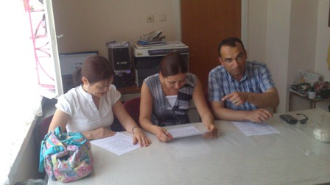

|  |  |  |  |
| --- | --- | --- | --- |
| ***KAPSAM*** | ***GÖREV*** | ***GÖREVLE İLGİLİ İŞBİRLİĞİ*** | ***HEDEF***  ***KİTLE*** |
| ***ÖĞRETMENLER*** | İlkokullarında dersler sınıf veya branş öğretmenleri tarafından okutulur.  Öğretmenler,kendilerine verilen sınıfın veya şubenin derslerini, programda belirtilen esaslara göre planlamak,okutmak,bunlarla ilgili uygulama ve deneyleri yapmak, ders dışında okulun eğitim -öğretim ve yönetim işlerine etkin bir biçimde katılmak ve bu konularda kanun,yönetmelik ve emirlerde belirtilen görevleri yerine getirmekle yükümlüdürler.  İlköğretim okullarının 1 - 4. sınıflarında sınıf öğretmenliği esastır. Sınıf öğretmenleri, okuttukları sınıfı bir üst sınıfta da okuturlar. Ancak istekleri yönetimce uygun görülmesi halinde başka bir sınıfı da okutabilirler. Herhangi bir sınıfta başarı gösteren öğretmenler, isteklerinin yönetimce uygun görülmesi halinde aynı sınıfı okutmaya devam ederler. | Müdür  Okul Kalite Kurulu  TKY Temsilcisi  Okul Aile Birliği | Okul Toplumu  Çalışanlar  Öğrenciler  Veliler |

|  |  |  |  |
| --- | --- | --- | --- |
| ***KAPSAM*** | ***GÖREV*** | ***GÖREVLE İLGİLİ İŞBİRLİĞİ*** | ***HEDEF***  ***KİTLE*** |
| ***ŞUBE REHBER***  ***ÖĞRETMENİ*** | Rehberlik için ayrılan sürede sınıfa girer. Sınıf rehberlik çalışmaları kapsamında eğitsel ve mesleki rehberlik etkinliklerini, rehberlik ve psikolojik danışma hizmetleri servisinin organizasyonu ve rehberliğinde yürütür.  Sınıfındaki öğrencilerin öğrenci gelişim dosyalarının tutulmasında, rehberlik ve psikolojik danışma hizmetleri servisiyle iş birliği yapar.  Sınıfa yeni gelen öğrencilerin gelişim dosyalarını rehberlik ve psikolojik danışma servisi ile iş birliği içinde inceler, değerlendirir. | Psikolojik Danışman  OGYE  Müdür Yardımcıları  TKY Temsilcisi  Öğretmenler  Okul Aile Birliği | Okul Toplumu  Çalışanlar  Öğrenciler  Veliler |
| ***ÖĞRETMENLER***  ***KURULU*** | Ders yılı içinde yapılan toplantılarda çalışmalar gözden geçirilip değerlendirilir, eksiklik ve aksaklıkların giderilmesi için alınacak önlemler görüşülür ve kararlaştırılır.  Ders yılı sonunda yapılan toplantıda öğrencilerin devam-devamsızlık ve başarı durumları gözden geçirilir,üst makamlarca ve okul yönetimince verilen konular görüşülür ve kararlaştırılır. | Okul Müdürü  Müdür Yardımcıları  OGYE  TKY Temsilcisi Öğretmenler Okul Aile Birliği Psikolojik Danışman  Veliler  Öğrenciler | Okul Toplumu  Çalışanlar  Öğrenciler  Veliler |
| ***ÖĞRENCİ KURULU*** | Öğrenci kurulu, okulun her sınıfından seçilen bir sınıf temsilcisinden oluşur. Bu öğrenciler kendi aralarından 1 başkan(4 sınıf) ve 1 yardımcı seçerler. Bu kurula öğretmenler kurulu tarafından seçilen bir öğretmen rehberlik eder.  Okul öğrenci kurulu rehber öğretmeninin veya öğrenci başkanının çağrısı ile toplanır. İlk toplantıda yıllık çalışma programını hazırlar,okul müdürünün onayına sunar. Çalışma programında Eğitim -Öğretim ortamının daha uygun duruma getirilmesi,verimin artırılması,öğrenci sorunlarının giderilmesi ve sosyal etkinliklerin düzenlenmesi gibi çalışmalara yer verilir. | Okul Müdürü  Müdür Yardımcısı  OGYE  TKY Temsilcisi  Öğretmen  Okul Aile Birliği  Veliler  Öğrenciler | Okul Toplumu  Çalışanlar  Öğrenciler  Veliler |
| ***KAPSAM*** | GÖREV | GÖREVLE İLGİLİ İŞBİRLİĞİ | HEDEF  KİTLE |
| ***OGYE*** | İlköğretim okullarında ; paylaşımcı ve iş birliğine dayalı yönetim anlayışıyla Eğitim -Öğretimin niteliğini ve öğrenci başarısını artırmak, okulun fiziki ve insan kaynaklarını geliştirmek, öğrenci merkezli eğitim yapmak, eğitimde planlı ve sürekli gelişim sağlamak amacıyla “ Okul Gelişim Yönetim Ekibi “ kurulur. Ekip, çalışmalarını ilgili Yönerge hükümlerine göre yerine getirir.Ayrıca, zümrelerden gelen raporları birleştirir projeleri inceler ve okulun yıl sonu raporunu hazırlar. İki nüsha hazırlanan raporun biri, hizmetin kalitesini artıracağı düşünülen projelerle birlikte Milli Eğitim Müdürlüğüne gönderilir. Diğer nüsha da mesleki çalışma dosyasına konur. | Okul Müdürü  Müdür Yardımcısı  TKY Temsilcisi  Öğretmen  Okul Aile Birliği  Veliler | Okul Toplumu  Çalışanlar  Öğrenciler  Veliler |
| ***SATIN ALMA KOMİSYONU*** | Satın alma komisyonu, okul müdürlüğünce satın alma işlerini düzenlemek ve yürütmek üzere müdür yardımcılarından birinin başkanlığında öğretmenler kurulunca seçilecek en az bir öğretmen, tahakkuktan sorumlu müdür yardımcısı,ihale işlerinden sorumlu bir memur ve maliyeden bir kişinin katılımıyla oluşturulur.  Satın alma komisyonu görevlerini, yürürlükteki mevzuat hükümlerine göre yürütür.  İlköğretim okullarında ana sınıfı ile ilgili ödentiler,okul öncesi mevzuatına göre yürütülür. | Okul Müdürü  Müdür Yardımcısı  OGYE  TKY Temsilcisi  Öğretmen  Okul Aile Birliği  Veliler | Okul Toplumu  Çalışanlar  Öğrenciler  Veliler |

**2.5.2 İnsan Kaynakları**

**2.5.2.1. 2015 Yılı Kurumdaki Mevcut Yönetici**

|  |  |  |  |  |  |  |
| --- | --- | --- | --- | --- | --- | --- |
| **Sıra** | **Görevi** | **Norm** | **Mevcut** | **Erkek** | **Kadın** | **Toplam** |
| 1 | Müdür . |  |  | 1 |  | 1 |
| 2 | Müdür Baş. Yrd. |  |  |  |  |  |
| 3 | Müdür Yrd. |  |  |  |  |  |

**2.5.2.2 Kurum Yöneticilerinin Eğitim Durumu:**

|  |  |  |
| --- | --- | --- |
| **Eğitim Düzeyi** | **2015 Yılı İtibari İle** | |
| **Kişi Sayısı** | **%** |
| Ön lisans |  |  |
| Lisans | 1 | 100 |
| Yüksek Lisans | - | - |
| Doktora | - | - |

**2.5.2.3. Yöneticilerin Yaş İtibari ile Dağılımı:**

|  |  |  |  |  |
| --- | --- | --- | --- | --- |
| **Yaş Düzeyleri** | **2015 Yılı İtibari İle** | | | |
| **Kişi Sayısı** | | | **%** |
| **Erkek** | **Kadın** | **Toplam** |
| 40-50 |  |  |  |  |
| 30–40 |  |  |  |  |
| 40–50 | 1 |  | 1 | 100 |
| 50+... |  |  |  | 50 |

**2.5.2.4. İdari Personelin Hizmet Süresine İlişkin Bilgiler**

|  |  |  |
| --- | --- | --- |
| **Hizmet Süreleri** | **2014 Yılı İtibari İle** | |
| **Kişi Sayısı** | **%** |
| 1–3 Yıl | --- | …. |
| 4–6 Yıl | --- | --- |
| 7–10 Yıl | … | --- |
| 11–15 Yıl |  |  |
| 16–20 Yıl | …. | …. |
| 21+....... üzeri | 1 | 100 |

**2.5.2.5. Kurumda gerçekleşen yönetici sirkülâsyonunun oranı:**

|  |  |  |  |  |  |  |
| --- | --- | --- | --- | --- | --- | --- |
| **Yıl İçerisinde Kurumdan Ayrılan**  **Öğretmen Sayısı** | | | | **Yıl İçerisinde Kurumda Göreve**  **Başlayan Öğretmen Sayısı** | | |
|  | **2012** | **2013** | **2014** | **2012** | **2013** | **2014** |
| **TOPLAM** | **1** | **4** | **1** | **2** | **1** | **3** |

**2.5.2.6. İdari Personelin Katıldığı Hizmet-içi Eğitim Programları:**

|  |  |  |  |  |
| --- | --- | --- | --- | --- |
| **Adı ve Soyadı** | **Görevi** | **Katıldığı Çalışmanın Adı** | **Katıldığı Yıl** | **Belge No** |
| M. Engin SERİNGÜL | Müdür | MEB&İNTEL Öğretmen Programı - Liderlik Forumu (Okul Müdürüleri) 09.00-16.00 | 2007 | 2008350063 |
| M. Engin SERİNGÜL | Müdür | ZİRVEDEKİLERLE BULUŞMA EĞİTİMİ SEMİNERİ | 2008 | 2009351026 |
| M. Engin SERİNGÜL | Müdür | İLKÖĞRETİM KURUMLARI STANDARTLARI EĞİTİMİ SEMİNERİ | 2010 | 2014351125 |
| M. Engin SERİNGÜL | Müdür | Temel Bilgisayar Kursu | 2010 | 2015350516 |
| M. Engin SERİNGÜL | Müdür | MEB&İNTEL Öğretmen Programı - Liderlik Forumu (Okul Müdürüleri) 09.00-16.00 | 2012 | 2015350535 |
| M. Engin SERİNGÜL | Müdür | ÖZEL GEREKSİNİMLİ ÇOCUKLAR VE ÖZEL EĞİTİM STRATEJİLERİ | 2012 | 2015350558 |

**2.5.2.7. Öğretmenlere İlişkin Bilgiler:**

2014 Yılı Kurumdaki Mevcut Öğretmen Sayısı:

|  |  |  |  |  |  |  |  |
| --- | --- | --- | --- | --- | --- | --- | --- |
| **Sıra** | **Branşı** | **Kadro Durumu** | | **Erkek** | | **Kadın** | **Toplam** |
| **Kadrolu** | **Diğer** |
| 1 | Sınıf Öğretmeni | X |  |  | X | | 1 |
| 2 | Sınıf Öğretmeni | X |  |  | X | | 2 |
| 3 | Sınıf Öğretmeni | X |  |  | X | | 3 |
| 4 | Sınıf Öğretmeni | X |  | X |  | | 1 |
| TOP. | Sınıf Öğretmeni | X |  |  | | X | 4 |

**2.5.2.8. Öğretmenlerin Yaş İtibari ile Dağılımı:**

|  |  |  |  |  |
| --- | --- | --- | --- | --- |
| **Yaş Düzeyleri** | **2014 Yılı İtibari İle** | | | |
| **Kişi Sayısı** | | | **%** |
| **Erkek** | **Kadın** | **Toplam** |
| 20–30 | 1 | 1 |  | 50 |
| 30–40 |  | 2 |  | 50 |
| 40–50 |  |  |  |  |
| 50+... |  |  |  |  |

**2.5.2.9. Öğretmenlerin Hizmet Süreleri:**

|  |  |  |  |  |  |
| --- | --- | --- | --- | --- | --- |
| **Hizmet Süreleri** | **2014 Yılı İtibari İle** | | | | |
| **Kişi Sayısı** | | | **%** | |
| **Erkek** | **Kadın** | **Toplam** |
| 1-3 Yıl |  |  |  | |  |
| 4-6 Yıl | 1 |  |  | | 25 |
| 7-10 Yıl |  | 1 |  | | 25 |
| 11-15 Yıl |  |  |  | |  |
| 16-20 Yıl |  | 2 |  | | 50 |
| 21 -25 Yıl |  |  |  | |  |
| 26 + Yıl |  |  |  | |  |

**2.5.2.10. Kurumda gerçekleşen kadrolu öğretmen sirkülâsyonunun oranı:**

|  |  |  |  |  |  |  |
| --- | --- | --- | --- | --- | --- | --- |
| **Yıl İçerisinde Kurumdan Ayrılan**  **Öğretmen Sayısı** | | | | **Yıl İçerisinde Kurumda Göreve**  **Başlayan Öğretmen Sayısı** | | |
|  | **2011/2012** | **2012/2013** | **2013/2014** | **2011/2012** | **2012/2013** | **2013/2014** |
| **TOPLAM** | **1** | **2** | **1** | **1** | **1** | **2** |

**2.5.2.11. Öğretmenlerin Katıldığı Hizmetiçi Eğitim Programları:**

|  |  |  |  |  |
| --- | --- | --- | --- | --- |
| **Adı ve Soyadı** | **Görevi** | **Katıldığı Çalışmanın Adı** | **Katıldığı Yıl** | **Belge No** |
| Türkan KAYA | Öğretmen | ETİK EĞİTİMİ SEMİNERİ | 2010 | 2010250275 |
| Türkan KAYA | Öğretmen | İLKÖĞRETİM KURUMLARI STANDARTLARI SEMİNERİ | 2011 | 2011250181 |
| Türkan KAYA | Öğretmen | DYNED İNGİLİZCE DİL EĞİTİMİ SEMİNERİ | 2011 | 2011351821 |
| Türkan KAYA | Öğretmen | TEMEL EĞİTİM ÖĞRETMENLERİNİN MESLEKİ GELİŞİM EĞİTİMİ SEMİNERİ | 2012 | 2012350768 |
| Türkan KAYA | Öğretmen | Mesleki Eğitim I Kursu | 2008 | 2008250124 |
| Türkan KAYA | Öğretmen | Mesleki Eğitim II Kursu | 2008 | 2008250158 |
| Hatice ÇALIŞKAN | Öğretmen | Bilgisayar Kullanım Kursu | 2001 | 2001450059 |
| Hatice ÇALIŞKAN | Öğretmen | ZİHİNSEL ENGELLİLERİN EĞİTİMİ KURSU | 2012 | 2012350503 |
| Hatice ÇALIŞKAN | Öğretmen | Öğretmenlerin Rehberlik Hizmetleri Konusunda Eğitimi | 2002 | 2002450104 |
| Hatice ÇALIŞKAN | Öğretmen | İlköğretim Kurumlarında | 2005 | 2005350160 |
| Ogeday İĞLİ | Öğretmen | Topyekün Savunma Sivil Hizmetleri Eğitim Semineri | 2010 | 1999350008 |
| Ogeday İĞLİ | Öğretmen | TEKNOLOJİ VE TASARIM KURSU | 2013 | 1999350054 |
| Nuray KÖPRÜLÜ | Öğretmen | İntel Gelecek İçin Eğitim Kursu | 2007 | 2007100181 |
| Nuray KÖPRÜLÜ | Öğretmen | İLKÖĞRETİM MÜFREDATI TANITIM SEMİNERİ | 2005 | 2005100399 |
| Nuray KÖPRÜLÜ | Öğretmen | Sınıf ve Rehberlik Proğramı Uygulama Semineri | 2007 | 2007100179 |
| Nuray KÖPRÜLÜ | Öğretmen | Özel EğitimSemineri | 2009 | 2009100288 |

**2.5.2.12. Destek Personele (Hizmetli- Memur) İlişkin Bilgiler:**

2014 Yılı Kurumdaki Mevcut Hizmetli/Memur Sayısı:

|  |  |  |  |  |  |  |  |
| --- | --- | --- | --- | --- | --- | --- | --- |
|  | **Görevi** | **Erkek** | | **Kadın** | **Eğitim Durumu** | **Hizmet Yılı** | **Toplam** |
| 1 | Memur | |  |  |  |  |  |
| 2 | Hizmetli | |  | 1 | İlkokul | 15 | 1 |

**2.5.2.13. Okul Rehberlik Hizmetleri Mevcut Kapasite**

**2014 yılı itibariyle;**

|  |  |  |  |  |  |  |  |  |  |
| --- | --- | --- | --- | --- | --- | --- | --- | --- | --- |
| **Mevcut Kapasite** | | | | **Kullanımı ve Performans** | | | | | |
| **Psikolojik Danışman Norm Sayısı** | **Görev Yapan Psikolojik Danışman Sayısı** | **İhtiyaç Duyulan Psikolojik Danışman Sayısı** | **Görüşme Odası Sayısı** | **Danışmanlık Hizmeti Alan** | | | **Rehberlik Hizmetleri İle İlgili Düzenlenen Eğitim/Paylaşım Toplantısı Vb. Faaliyet Sayısı** | | |
| **Öğrenci**  **Sayısı** | **Öğretmen**  **Sayısı** | **Veli**  **Sayısı** | **Öğretmenlere Yönelik** | **Öğrencilere Yönelik** | **Velilere**  **Yönelik** |
| 0 | 0 | 1 | 0 | 0 | 0 | 0 | 0 | 0 | 0 |

**2.5.2.14. İç İletişim ve Karar Alma Süreci**

**2.5.2.14.1. İç İletişim**

İç paydaşlarımızın planın oluşumuna, uygulanmasına ve gelişimine önemli katkılar

sağlayacakları varsayımından yola çıkarak, iç paydaşlarımızın, Yeni Çiftlik İlkokulu

Müdürlüğünden beklentilerini ve isteklerini belirlemek amacıyla iç paydaşlara anketler

uygulanmıştır. Uygulanan anketlerin değerlendirilmesi sonucunda Yeni Çiftlik İlkokulu

Müdürlüğünün GZFT analizi çalışmaları yapılmıştır

**2.5.2.14.2. Karar Alma Süreci**

Karar alma sürecinde iç ve dış paydaşlarla okul müdürlüğümüz müşterek hareket etmiştir.

**2.5.2.15. YENİÇİFTLİK İLKOKULU İNSAN KAYNAKLARI DAĞILIMI VE BİLGİSİ**

|  |  |  |  |  |  |  |  |  |  |  |  |  |  |  |  |  |
| --- | --- | --- | --- | --- | --- | --- | --- | --- | --- | --- | --- | --- | --- | --- | --- | --- |
| **Sıra** | ÖĞRETMEN İHTİYAÇ DURUMU VE DAĞILIMI | | | | | ÖĞRETMEN MESLEKİ GELİŞİM DÜZEYİ | | | | | | | | | | |
| Kadro Durumu | | | Eğitim Durumu | | | | Hizmet İçi Eğitim | | | |
| Adı soyadı | Görev | Branş | Kıdem | Okuldaki kıdemi | Normu var mı? | Mevcut(Kadrolu) | İhtiyaç | Ön lisans | Lisans | Yüksek lisans | Doktora | Geçmiş yıllarda aldığı HİE saati toplamı | Son yılki HİE süresi | Aldığı ödüller ve cezalar | Yaptığı bilimsel  Çalışmalar ve kitaplar |
| 2 | M. Engin SERİNGÜL | *Müdür* | *Sınıf.Öğr.* | 26 |  | E | E | H | H | E | H | H | - | - | Teşekkür (9)  Aylıkla Ödül (1) |  |
| 4 | Hatice ÇALIŞKAN | Öğretmen | Sınıf Öğr. | 17 | 4 | E | E | H | H | E | H | H | - | - | Teşekkür  ( 1) |  |
|  | **E:** Evet **H:** Hayır **-** : Bilgi yok | | | | | | | | | | | | | | | |

**2.5.3 Teknolojik Düzey**

**2.5.3.1. Okul/Kurumun Teknolojik Altyapısı:**

|  |  |  |  |  |
| --- | --- | --- | --- | --- |
| **Araç-Gereçler** | **2011/2012** | **2012/2013** | **2013/2014** | **İhtiyaç** |
| Bilgisayar | 2 | 2 | 1 | 6 |
| Yazıcı | 2 | 2 | 2 | 2 |
| Tarayıcı | - | - | - | - |
| Projeksiyon | 1 | 1 | 1 | 4 |
| İnternet Bağlantısı | 1 | 1 | 1 | 1 |
| Fen Lab. | - | - | - | - |

**2.5.4. Okulun Fiziki Altyapısı:**

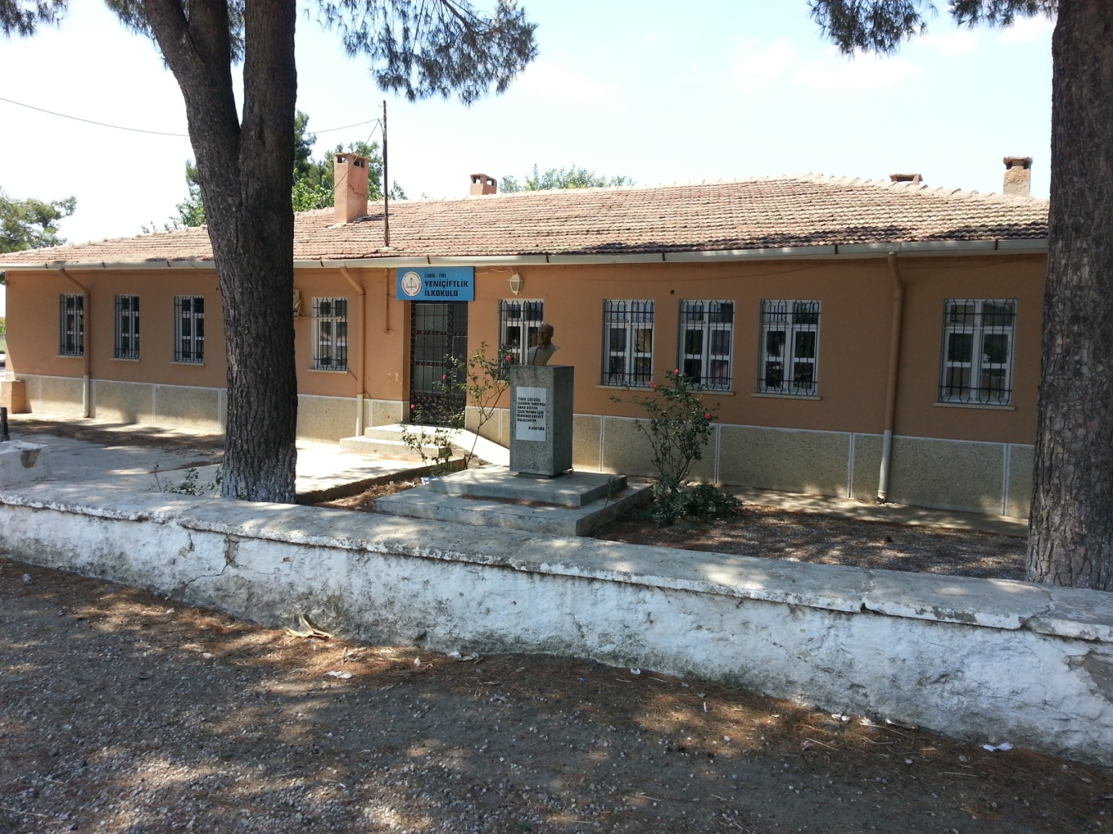

**2.5.4.1. Okulun Fiziki Durumu**

|  |  |  |  |
| --- | --- | --- | --- |
| **Fiziki Mekânın Adı** | **Sayısı** | **İhtiyaç** | **Açıklama** |
| Müdür Odası | - | 1 |  |
| Müdür Başyardımcısı Odası | - | - | - |
| Müdür Yardımcısı Odası | - | - |  |
| Öğretmenler Odası | - | - |  |
| Rehberlik Servisi | - | - |  |
| Derslik | 5 | - |  |
| Bilişim Laboratuarı | - | - |  |
| Fen Bilimleri Laboratuarı | - | - |  |

* + - 1. **Yerleşim Alanı**

|  |  |  |
| --- | --- | --- |
| **YERLEŞİM** | | |
| **TOPLAM ALAN** | **BİNALARIN ALANI** | **BAHÇE ALANI** |
| **4700 m2** | **276** | **4500 m2** |

* + - 1. **Sosyal Alanlar;**

|  |  |  |  |
| --- | --- | --- | --- |
| Sosyal Alanlar | | | |
| **Tesisin adı** | **Kapasitesi (Kişi Sayısı)** | | **Alanı (m2)** |
| Kantin | - | ….. m2 | |
| Toplantı Salonu | - | | …… m2 |
| Yemekhane | 75 | | 100 m2 |

**2.5.5. Mali Kaynaklar**

|  |  |  |  |  |  |
| --- | --- | --- | --- | --- | --- |
| **Kaynaklar** | **2010** | **2011** | **2012** | **2013** | **2014** |
| Genel Bütçe | - | - | - | - | - |
| Okul aile Birliği | 2.000 | 2.100 | 2.200 | 800 | 800 |
| Özel İdare | - | - | - | - | - |
| Kira Gelirleri | - | - | - | - | - |
| Döner Sermaye | - | - | - | - | - |
| Vakıf ve Dernekler | - | - | - | - | - |
| Dış Kaynak/Projeler | - | - | - | - | - |
| Diğer | 1.000 | 1.100 | 1.200 | 270 | - |
| **TOPLAM** | **3.000** | **3.200** | **3.400** | **1070** | **800** |

|  |  |  |  |  |  |  |
| --- | --- | --- | --- | --- | --- | --- |
| **YILLAR** | **2012** | | **2013** | | **2014** | |
| HARCAMA KALEMLERİ | GELİR | GİDER | GELİR | GİDER | GELİR | GİDER |
| Temizlik |  | 500 |  | 500 |  | 0 |
| Küçük onarım |  | 300 |  | 300 |  | 100 |
| Bilgisayar harcamaları |  | 300 |  | 300 |  | 300 |
| Büro makinaları harc. |  | 100 |  | 100 |  | 100 |
| Telefon |  | 200 |  |  |  |  |
| Yemek |  |  |  |  |  |  |
| Sosyal faaliyetler |  |  |  |  |  |  |
| Kırtasiye |  | 100 |  | 100 |  | 100 |
| Vergi harç vs |  |  |  |  |  |  |
| Diğer |  | 1.500 |  | 1.000 |  | 800 |
| **GENEL** |  | **3.000** |  | **2.300** |  | **1.400** |

* + 1. **İstatistiki Veriler**

**2.5.6.1. Karşılaştırmalı Öğretmen/Öğrenci Durumu**

* + - * 1. **Öğrenci, öğretmen, derslik ve şubelere ilişkin bilgiler:(Okul Öncesi Hariç)**

**Tablo Yıllara Göre Öğretmen, Öğrenci ve Derslik Durumu**

|  |  |  |  |  |  |  |  |  |  |
| --- | --- | --- | --- | --- | --- | --- | --- | --- | --- |
|  | **Öğrenci Sayısı** | | | **Öğetmen Sayısı** | **Derslik Sayısı** | **Şube Sayısı** | **Der. Baş. Öğr. Say.** | **Şube Baş. Öğr. Say** | **Öğret. Baş. Öğr. Say.** |
| **Öğretim Yılı** | Erkek | Kız | Toplam |
| 2012-2013 | 40 | 44 | 84 | 7 | 3 | 3 | 12 | 21 | 21 |
| 2013-2014 | 46 | 41 | 87 | 4 | 6 | 4 | 21 | 21 | 21 |
| 2014-2015 | 37 | 34 | 71 | 4 | 4 | 4 | 18 | 18 | 18 |

**Tablo … Yıllara Göre Mezun Olan Öğrenci Oranları**

|  |  |  |  |  |  |
| --- | --- | --- | --- | --- | --- |
| **Yıllara Göre Mezun Olan Öğrenci Oranı** | | | | | |
| **2012/2013** | | **2013/2014** | | **2014/2015** | |
| Son Sınıf Öğrenci  Sayısı | Mezun  Sayısı | Son Sınıf Öğrenci  Sayısı | Mezun  Sayısı | Son Sınıf Öğrenci  Sayısı | Mezun  Sayısı |
| 20 | 20 | 20 | 20 | 18 | - |

**Tablo … Başarısızlıktan Sınıf Tekrarı Yapan Öğrenci Sayıları**

|  |  |  |
| --- | --- | --- |
| **Başarısızlıktan Sınıf Tekrarı Yapan Öğrenci Sayısı** | | |
| Öğretim Yılı | Toplam Öğrenci Sayısı | Sınıf Tekrarı Yapan Öğrenci Sayısı |
| 2012-2013 | 84 | YOK |
| 2013-2014 | 87 | YOK |
| 2015-2015 | 71 | YOK |

**Tablo … Ödül - Ceza Alan Öğrenci Sayıları**

|  |  |  |
| --- | --- | --- |
| **Devamsızlık Nedeniyle Sınıf Tekrarı Yapan Öğrenci Sayısı** | | |
| Öğretim Yılı | Toplam Öğrenci Sayısı | Devamsızlık Nedeniyle Sınıf Tekrarı Yapan Öğrenci Sayısı |
| 2012-2013 | 84 | YOK |
| 2013-2014 | 87 | YOK |
| 2014-2015 | 78 | YOK |

**Tablo … Ödül - Ceza Alan Öğrenci Sayıları**

|  |  |  |
| --- | --- | --- |
|  |  | |
| **2012/2013** | **2013/2014** | | **2014/2015** |
| Onur Belgesi Alan Öğrenci Sayısı | - | - | | - |
| Takdir Belgesi Alan Öğrenci Sayısı | 8 | - | | - |
| Teşekkür Belgesi Alan Öğrenci Say | 38 | 26 | | 23 |
| Disiplin Cezası Alan Öğrenci Sayısı | - | - | | - |

**Tablo … Burs Alan Öğrenci Sayıları**

|  |  |  |  |
| --- | --- | --- | --- |
| **Eğitim Öğretim Yılı** | **Erkek** | **Kız** | **Toplam** |
| 2011-2012 | 1 | - | - |
| 2012-2013 | - | - | - |
| 2013-2014 | - | - | - |

**Tablo …. Kurumumuzda Yıllar Bazında Sevis Kullanan Öğrenci Sayıları**

|  |  |  |  |
| --- | --- | --- | --- |
| **Öğretim Yılı** | **Öğrenci Sayısı** | **Araç Sayısı** | **Servise Binen Öğrenci Sayısı** |
| 2012-2013 | 84 |  |  |
| 2013-2014 | 87 | 2 | 35 |
| 2014/2015 | 71 | 2 | 27 |

* + - 1. **Sosyal Sorumluluk kapsamında yapılan faaliyetler**

**Tablo … Kurumumuzda Düzenlenen Kurs, Seminer ve Katılımcı Sayısı**

|  |  |  |  |  |  |  |  |
| --- | --- | --- | --- | --- | --- | --- | --- |
|  | **2012-2013** | | **2013-2014** | | **2014-2015** | | **Toplam Katılımcı** |
| Düzenlenen Faaliyet | Katılımcı Sayısı | Düzenlenen Faaliyet | Katılımcı Sayısı | Düzenlenen Faaliyet | Katılımcı Sayısı |
| Kurs | - | - | 1 | 60 | 1 | 65 | 125 |
| Seminer | - | - | 1 | 60 | 1 | 65 | 125 |
| Toplam |  |  | 2 | 120 | 2 | 130 | 254 |

**Tablo … Kurumumuzda Düzenlenen Diğer Faaliyetler ve Katılımcı Sayısı**

|  |  |  |  |  |  |  |  |
| --- | --- | --- | --- | --- | --- | --- | --- |
| **Faaliyetin Adı** | **2011-2012** | | **2012-2013** | | **2013-2014** | | **Toplam Katılımcı** |
| Düzenlenen Faaliyet | Katılımcı Sayısı | Düzenlenen Faaliyet | Katılımcı Sayısı | Düzenlenen Faaliyet | Katılımcı Sayısı |
|  |  |  |  |  |  |  |  |
|  |  |  |  |  |  |  |  |
|  |  |  |  |  |  |  |  |
|  |  |  |  |  |  |  |  |
| Toplam |  |  |  |  |  |  |  |

**2.5.6.3. Sosyal, Kültürel ve Sportif Faaliyetler**

**Tablo ... Kurumumuzda Düzenlenen Sosyal, Kültürel ve Sportif Faaliyetler ve Katılımcı Sayısı**

|  |  |  |  |  |  |  |  |  |
| --- | --- | --- | --- | --- | --- | --- | --- | --- |
| **Faaliyetin Adı** |  | **2012-2013** | | **2013-2014** | | **2014-2015** | | **Toplam Katılımcı** |
| Hedef Kitle | Faaliyet Sayısı | Katılımcı Sayısı | Faaliyet Sayısı | Katılımcı Sayısı | Faaliyet Sayısı | Katılımcı Sayısı |
| Futbol Turnuvası |  | 1 | 32 | 1 | 32 | 1 | 32 | 96 |
| Gezi |  | 1 | 45 | 1 | 20 | - | - | 65 |
|  |  |  |  |  |  |  |  |  |
|  |  |  |  |  |  |  |  |  |
| Toplam |  |  |  |  |  |  |  |  |

***6. Çevre Analizi***

1. ***6.1 PEST (Politik-Yasal,Ekonomik,Sosyo-Kültürel,Teknolojik,Ekolojik,Etik) Analizi***

|  |  |
| --- | --- |
| ***Politik ve Yasal Etmenler*** | ***Ekonomik Çevre Değişkenleri*** |
| Sendikalar  Belediye | Tarla Kİra Geliri  Okul-Aile Birliği Gelirleri |

|  |  |
| --- | --- |
| ***Sosyal- Kültürel Çevre Değişkenleri*** | ***Teknolojik Çevre Değişkenleri*** |
| Mevsimlik İşçi Göçü | Milli Eğitim Bakanlığı’nın  Uygulayacağı Teknolojik  Projeler |

|  |  |
| --- | --- |
| ***Ekolojik ve Doğal Çevre Değişkenleri*** | ***Etik ve Ahlaksal Değişkenler*** |
| -Mirasla arazilerin bölünmesi  -Çevrede sanayi tesislerin toprağa ve suya olan etkileri  -Bilinçsiz ilaç ve gübre kullanımı | Veli profili |

**2.7.GZFTANALİZİ**

**GÜÇLÜ YÖNLERİMİZ**

1. Yeniliğe açık deneyimli eğitimci kadrosunun bulunması.
2. Öğrencilerin okul kültürüne uyum sağlamış olmaları
3. Öğretmenlerin bilgi iletişim teknolojilerini etkili kullanmaları.
4. Okul çevresinin sessiz ve sakin olması.
5. Sınıf öğrenci mevcutlarının standartlara uygun olması.
6. Okulumuzun organize olma ve organizasyon gerçekleştirme gücünün yüksek olması.
7. Demokratik, şeffaf ve eleştiriye açık okul ortamının olması.
8. Bahçemizin büyük olması

### ZAYIF YÖNLERİMİZ

### 1. Yardımcı Personelin yetersizliği.

### 2. Taşımalı öğrencilerin ders dışı etkinliklerine katılamaması.

### 3. Sosyal kültürel faaliyetlerin az olması

### 4. Mali kaynakların yetersiz olması.

### 5 .İlçe merkezine uzak olması.

### 6. Okulumuzda donanımının yetersiz olması

### 7.Parçalanmış ailelerin fazla olması

**FIRSATLARIMIZ**

1. Şiddet olaylarının olmaması ve şiddete eğilimli öğrencilerin olmaması,
2. Okulda öğrenci/derslik oranının dengeli olması
3. Okul kadrosunun yeniliğe açık personelden oluşması
4. Eğitim ve öğretimde fırsat eşitliğinin sağlanması
5. Öğretmenlerin kendilerini rahatça ifade edebilmeleri.
6. Belediyelerin okulları desteklemesi
7. Çevremizde hayırseverlerin varlığı
8. MEB’İN Öğretmenlerin gelişimi için hizmetiçi eğitim kursları açması

**TEHDİTLERİMİZ**

1. Öğrencilerin çevreden ve medyadan olumsuz olarak etkilenmesi.
2. Okulun ilçe merkezine uzak olması ( itfaiye-emniyet-hastane ).
3. Göç alan bir yer olması sebebiyle öğrencilerde uyum sorunları
4. Ailelerin sosyal, ekonomik ve eğitim seviyelerinin düşük olması.

**TOWS MATRİSİ**

**2.8.1 GF Stratejileri**

|  |  |  |
| --- | --- | --- |
| **Güçlü yönlerimiz** | **Güçlü yönlerle hangi fırsatlardan yararlanılacak?** | **GF stratejileri** |
| 6.Okulumuzun organize olma ve organizasyon gerçekleştirme gücünün yüksek olması | 3.Sosyal kültürel faaliyetlerin az olması | Okulumuzun organize olma ve organizasyon gerçekleştirme gücünün yüksek olmasından yararlanılarak sosyal ve kültürel faaliyetler yapılacaktır. |
| 9.Bahçemizin büyük olması | 10.Belediyelerin okulları desteklemesi | Bahçeye oyun alanları yaptırmak için belediyeden destek alınacak |
| 1.Yeniliğe açık deneyimli eğitimci kadrosunun bulunması | 9.MEB’in Öğretmenlerin gelişimi için hizmetiçi kurslar açması | Öğretmenlerin hişzmetiçi eğitim kuşlarına katılımı teşvik edilerek mesleki yönden kendilerini yenilemelerine ve gelişimlerine katkı sağlanacak |

**2.8.2. GT Stratejileri**

|  |  |  |
| --- | --- | --- |
| **Tehditlerimiz** | **Tehditler hangi güçlü**  **Yönlerle azaltılacak?** | **GT stratejileri** |
| 1. Göç alan bir yer olması sebebiyle öğrencilerde uyum sorunları yaşaması | 2..Fedakar,genç ve dinamik öğretmenlerin olması | Fedakar,genç ve dinamik öğretmenlerimizin rehberlik yapmaları ile öğrencilerimizin uyum sorunu aşılacaktır. |
| 7.Akademik başarının düşük olması | 8.Sınıf mevcutlarının az olması 2.Fedakar,genç ve dinamik öğretmenlerin olması | Sınıf mevcutlarının az olmasından yararlanarak,Fedakar,deneyimli ve dinamik öğretmenlerimiz sayesinde akademik başarıyı arttırıcı kurslar açılacak ve öğrencilere birebir rehberlik yapılacak |
| 8. Okul bütçesinin yetersizliği  **2.8.3. ZF Stratejileri**   |  |  |  | | --- | --- | --- | | **Zayıf yönlerimiz** | **Zayıf yönlerimiz hangi**  **Fırsatlardan**  **Yararlanılarak**  **Güçlendirilecek?** | **ZF stratejileri** | |  |  |  | |  |  |  | |  |  |  | |  |  |  | |  |  |  | |  |  |  | | 8.Okul Aile Birliğinim Özverili Olması | Okul Aile Birliğinim Desteği ile oklun maddi sorunları aşılacaktır. |

**2.8.3. ZT Stratejileri**

|  |  |  |
| --- | --- | --- |
| **Zayıf yönlerimiz** | **Tehditlerimizin Etkisini Hangi Zayıf yönlerimizi Güçlendirerek Azaltabiliriz** | **ZT stratejileri** |
| 5.Öğretmen veli iletişiminin zayıf olması | 1.Teknolojik aletlerle yoğun olarak ilgilenen öğrencilerin odaklanma sorunu çekmesi | Veli ile iletişime geçilerek öğrencilerin teknolojik aletleri sınırlı kullanımı sağlanacaktır. |
| 6.Sosyal ve kültürel faaliyetlerin az olması | 1. 5.Sınav odaklı eğitimin öğrencileri olumsuz etkilemeleri | Sosyal ve kültürel faaliyetlerin sayısıarttırılarak .Sınav odaklı eğitimin öğrencileri olumsuz etkileri azaltılacaktır. |
| 11.Okulun köyün dışında olması nedeniyle güvenlik probleminin olması | 8.Okulda kamera sisteminin bulunmamaması | Okulda kamera sisteminin kurulmasıyla güvenlik sorunu kısmen aşılacaktır. |

**2.8.2. ZF Stratejileri**

|  |  |  |
| --- | --- | --- |
| **Zayıf yönlerimiz** | **Zayıf yönlerimiz hangi**  **Fırsatlardan**  **Yararlanılarak**  **Güçlendirilecek?** | **ZF stratejileri** |
| 8.Rehber Öğretmen olmayışı ve rehberlik hizmetlerinin aksaması | 10.Okulun ulaşım bakımından elverili bir konuma sahip olması | Rehberlik hizmetlerini tamamlamak amacıyla rehberlik hizmetleri okulumuza getirilecek veya öğrenciler mekeze belirli aralıklarla götürülerek hizmetten yararlanmaları sağlanacak |
| 8.Okulda kamera sisteminin bulunmamaması | 2.Hayırseverlerin varlığı | Hayırseverlere iletişime geçilerek okula kamrea sitemi takılacaktır. |

**ÜÇÜNCÜ BÖLÜM**

**GELECEĞE YÖNELİM**

1. **Misyon, Vizyon, Temel Değerler**

OKULUMUZUN MİSYONU

* Atatürk İlke ve İnkılâplarına, Anayasada ifadesini bulan Atatürk Milliyetçiliğine bağlı,
* Türk Milletinin millî, ahlaki, insani ve kültürel değerlerini benimseyen; ailesini, vatanını, milletini seven ve daima yüceltmeye çalışan,
* Olaylara çok yönlü ve tarafsız bakabilen,
* Sorumluluklarını bilen ve yerine getiren,
* İnsan haklarına saygılı, haklarını bilen ve koruyan,
* Hür ve bilimsel düşünme gücüne sahip,
* Bireysel yeteneklerini ve öğrenme stillerini dikkate alarak öğrenen, bilgili, becerili ve özgüvenli olan,
* Çevresi ile iyi ve olumlu iletişim kuracak davranışı kazanan,
* Türk Milletini çağdaş uygarlığın yapıcı, yaratıcı, saygın bir ortağı yapma gayreti olan bireyler olmalarını sağlamak için varız.
* Bütün öğrencilerin öğrenmelerini sağlamak, onların bilgili, becerili, kendine güvenen bireyler olarak yetişmelerine fırsat tanımak ve onlara 21. yüzyılın gelişen ihtiyaçlarına cevap verebilecek beceriler kazandırmak

## OKULUMUZUN VİZYONU

|  |
| --- |
| * Okulumuzda  **Sevgi,  Saygı  ve  Hoşgörü** herkesin ortak değeri olsun. * Toplumsal yaşantımızın her alanında herkes hukukun üstünlüğüne inansın * Okulumuzda **öğrenme** temel ihtiyaç kabul edilsin. * Öğrenenler öğrendiklerini kendisi, ailesi, milleti ve tüm insanların yararı için kullansın. * Okulumuzda öğrenen ve öğretenler değişime ve gelişime açık olsun. * Okulumuzda çalışanlar gerekenleri yaparken kendilerinden emin olsun. Doğruları yaptıklarında alacakları cevaptan korkmasın ve gerekenleri yerine getirmede endişeleri olmasın. * Okulumuzda her bireyin eşit olduğunu tüm veli, öğrenen ve öğretenler bilsin. * Okulumuzda, herkes her gün daha iyiye ulaşmak için çalışsın. * Okulumuzda eğitim gören her öğrencimizi her yönüyle en iyi şekilde yetiştirip, onları geleceğe hazırlamak, okulumuzdan mezun olan öğrencilerin en iyi okulları kazanarak isim yapmalarını sağlamaktır. Okulumuz, okul personeli ve öğrencilerimizin başarısını artırmak ve örnek okul olarak gösterilmesini sağlayarak, sıralamada yerini almasını, ön sıralarda bulunmasını başarmaktır. |

## DEĞERLERİMİZ VE İLKELERİMİZ

1.Genellik ve eşitlik,

2.Planlılık

3. Ferdin ve toplumun ihtiyaçları,

4. Yöneltme,

5. Eğitim Hakkı,

6. Fırsat ve İmkan Eşitliği,

7. Süreklilik

8. Atatürk İnkılâp ve İlkeleri ve Atatürk Milliyetçiliği,

9. Demokrasi Eğitimi,

10. Laiklik,

11.Bilimsellik,

12.Karma Eğitim,

13.Okul ve ailenin işbirliği,

14.Her yerde Eğitim

Yukarıdaki değerlerimizi ve ilkelerimizi Okulumuzun bütün personeli tarafından içtenlikle kabul edilmesi ,bütün öğrencilerimiz tarafından benimsenmesi ve Bütün velilerimiz tarafından kabul görmesidir**.**

**TEMA 1EĞİTİM VE ÖĞRETİME ERİŞİMİN ARTTIRILMASI**

**STRATEJİK AMAÇ 1**

Öğretmen idareci veli işbirliğinin arttırılarak kararlara katılım alanında daha demokratik bir okul iklimi için çalışmak.

Stratejik Hedef 1.1: Veli toplantılarına katılımın her yıl %10 arttırmak.

Faaliyetler : 1.1.1. Veli toplantılarına davetlerin yazılı belgelerle ve okul web sitesinden yapılması.

1.1.2. Bazı toplantıları velilerin gelebileceği saatler olan akşam saatlerinde yapılması.

1.1.3. Seçilen Aile Birliği Başkanının Öğretmenler Kurulu, Şube Öğretmenler Kurulu gibi toplantılara davet edilmesi.

11.4. Toplantıları slayt gösterileri ile ilgi çekici hale getirilmesi.

**Performans Göstergeleri 1. 1**

|  |  |  |  |
| --- | --- | --- | --- |
| **Hedef 1.1** | **Önceki Yıllar** | | **Plan Dönemi Sonu** |
| **2013/2014** | **2014/2015** | **2019** |
| **Veli toplantılarına katılım** | %20 | %22 | **%40** |

**STRATEJİK AMAÇ 2:**Her yaştan bireyin ilgi ve yetenekleri doğrultusunda eğitimde fırsat eşitliği gerçekleştirilerek eğitime erişmelerine ve eğitimlerini tamamlamalarına, ortam ve imkân hazırlamak.

Stratejik Hedef 2.1: Velilerimize yönelik her yıl en az 2 tane eğitici kurs açmak veya eğitici seminer vermek.

Faaliyetler :2.1.1 Köyümüzde okuma yazma bilmeyenlerin sayısını muhtarlık yardımıyla tespit etmek

2.1.2 Mesleki Eğitim Merkezi ve Halk Eğitim Merekziyle işbirliği yaparak Meslek Edindirme Kursları ve Seminerler düzenlemek.

**Performans Göstergeleri 2. 1**

|  |  |  |  |
| --- | --- | --- | --- |
| **Hedef 1.1** | **Önceki Yıllar** | | **Plan Dönemi Sonu** |
| **2012/2013** | **2013/2014** | **2019** |
| **Köylü vatndaşlarımıza yönelik açılan kurs veya seminer sayısı** | - | - | **10** |

**Hedefin Mevcut Durumu% 0**

**TEMA 2- EĞİTİM-ÖĞRETİMDE KALİTE**

***Kaliteli Eğitim ve Öğretim:*** Eğitim ve öğretim kurumlarının mevcut imkânlarının en iyi şekilde kullanılarak her kademedeki bireye ulusal ve uluslararası ölçütlerde bilgi, beceri, tutum ve davranışın kazandırılmasıdır.

**STRATEJİK AMAÇ 1.**

Her kademedeki bireye ulusal ve uluslararası ölçütlerde bilgi, beceri, tutum ve davranışın kazandırılması ile girişimci yenilikçi, yaratıcı, dil becerileri yüksek, iletişime ve öğrenmeye açık, özgüven ve sorumluluk sahibi sağlıklı ve mutlu bireylerin yetişmesini sağlamak.

**STRATEJİK HEDEF 2. 1.**

**Kültürel (Şiir, kompozisyon, resim, tiyatro, kitap okuma, masal anlatma, müzik vb. ) yarışmalarının her dönem en az 5 tanesine katılmak ve her yıl katılım oranı % 1 artırarak 2019 yılı sonunda öğrencilerin % 5’inin katılımını sağlamak.**

|  |  |  |  |  |
| --- | --- | --- | --- | --- |
| **Hedef 1.2** | **Önceki Yıllar** | | **Plan Dönemi Sonu** | |
| **2013/2014** | **2014/2015** | | **2019** |
| **Öğretmenlerin arasından Yarışma ekibi oluşturmak** | - | - | | **1** |
| **Sene başında resim şiir kompozisyon,sporv.b. alanlarda yetnelki öğrencilerin tespit edilerek bunlarınarasından yarışmalar için takımlar ve ekipler oluşturmak.** | - | - | | **4** |
| **Yarışmalara katılımı özendiemek.( hediyelerle )** | - | - | | **-** |

|  |  |  |
| --- | --- | --- |
| **Tedbir/Strateji** | **İlişkili Alt Birim/Birimler** | **Tahmini Maliyet** |
| **Hedef 2.2** | * Öğretmenler | - 300 TL. |

**STRATEJİK HEDEF 2.2.**

Okulumuzda 2014 yılında toplum hizmeti faaliyetlerinde %50 olan veli memnuniyet oranını 2019 yılı sonuna kadar %65’ e çıkarmak.

|  |  |  |  |  |
| --- | --- | --- | --- | --- |
| **Hedef 1.2** | **Önceki Yıllar** | | **Plan Dönemi Sonu** | |
| **2013/2014** | **2014/2015** | | **2019** |
| **Okul Toplum Hizmeti Planı hazırlamak** |  | - | | **4** |
| **Her sınıf bazında her dönem 2 tane toplum hizmeti faaliyeti düzenlemek** | 1 | 1 | | **10** |
| **Toplum Hizmeti faaliyetlerine yönelik veli memnuniyet anketi düzenlemek** |  |  | | **5** |

**TEMA 3 - KURUMSAL KAPASİTENİN GELİŞTİRİLMESİ**

***Kurumsal Kapasite Geliştirme:*** Kurumsallaşmanın geliştirilmesi adına kurumun beşeri, fiziki ve mali altyapı süreçlerini tamamlama, yönetim ve organizasyon süreçlerini geliştirme, enformasyon teknolojilerinin kullanımını artırma süreçlerine bütünsel bir yaklaşımdır.

**STRATEJİK AMAÇ 3**

Kurumsal kapasiteyi geliştirmek için, mevcut beşeri, fiziki ve mali alt yapı eksikliklerini gidererek, enformasyon teknolojilerinin etkililiğini artırıp çağın gereklerine uygun, yönetim ve organizasyon yapısını etkin hale getirmek.

**STRATEJİK HEDEF 3. 1**

Okulumuzda plan dönemi sonuna kadar ihtiyaç analizi sonuçlarına göre tüm sınıfların donanım ihtiyacını karşılamak

**Performans Göstergeleri 3.1**

|  |  |  |  |  |
| --- | --- | --- | --- | --- |
| **Hedef 3.1** | **Önceki Yıllar** | | **Plan Dönemi Sonu** | |
| **2013/2014** | **2014/2015** | | **2019** |
| **Sınıflara alınan projeksiyon sayısı** | - | - | | **4** |
| **Okul kitaplığına eklenen kitap sayısı** | - | - | | **100** |
|  |  |  | |  |

**Hedefin Mevcut Durumu:0-80**

**Tedbirler 3. 1*Öğretime Erişim***

|  |  |  |  |
| --- | --- | --- | --- |
| **Tedbir/Strateji** | **Koordinatör Birim** | **İlişkili Alt Birim/Birimler** | **Tahmini Maliyet** |
| **Hedef 3.1** | Okul Aile Birliği | * Öğretmenler | 5000 |

**MALİYETLENDİRME/BÜTÇELEME**

**MALİYET TABLOSU**

**İl Stratejik Plan Tema, Stratejik Amaç, Hedef Maliyet İlişkisi**

**Tablo: SP Tema, SA, SH, Maliyet İlişkisi Tablosu**

|  |  |  |  |  |  |  |  |
| --- | --- | --- | --- | --- | --- | --- | --- |
| **TEMA** | **STRATEJİK AMAÇLAR / HEDEFLER** | **2015** | **2016** | **2017** | | **2018** | **2019** |
| **MALİYETİ** | **MALİYETİ** | **MALİYETİ** | | **MALİYETİ** | **MALİYETİ** |
| **TEMA-1** | **STRATEJİK AMAÇ 1** | **500** | **500** | **500** | | **600** | **600** |
| Stratejik Hedef 1. 1 | 250 | 250 | 250 | | 300 | 300 |
| Stratejik Hedef 1. 2 | 250 | 250 | 250 | | 300 | 300 |
| **TEMA-2** | **STRATEJİK AMAÇ 2** | **1500** | **1500** | **1500** | | **1850** | **1850** |
| Stratejik Hedef 2. 1 | 1000 | 1000 | 1000 | | 1250 | 1250 |
| Stratejik Hedef 2. 2 | 500 | 500 | 500 | | 600 | 600 |
| **TEMA-3** | **STRATEJİK AMAÇ 3** | **2000** | **1000** | **1000** | | **1000** | **500** |
| Stratejik Hedef 3. 1 | 1750 | 800 | 800 | | 800 | 500 |
| Stratejik Hedef 3. 2 | 250 | 250 | 250 | | 200 | 100 |
| **Amaçların Toplam Maliyeti:** | | **4000** | **3000** | **3000** | | **3450** | **3450** |
| **STRATEJİK PLAN TOPLAM MALİYETİ:** | | | | | **16900** | | |

**KAYNAK TABLOSU**

|  |  |  |  |  |  |
| --- | --- | --- | --- | --- | --- |
| **KAYNAKLAR** | **2014-2015**  **(TL)** | **2015-2016**  **(TL)** | **2016-2017**  **(TL)** | **2017-2018**  **(TL)** | **2018-2019**  **(TL)** |
| **Genel Bütçe** |  |  |  |  |  |
| **Bağışlar** | 3000 | 2500 | 2500 | 2000 | 2500 |
| **Etkinlikler** | **500** |  |  | **250** | **250** |
| **Kooperatif** |  |  |  |  |  |
| **Okul Aile Birliği** | 500 | 500 | 500 | 700 | 700 |
| **Otopark** |  |  |  |  |  |
| **Diğer** |  |  |  |  |  |
| **Toplam** | 4000 | 3000 | 3000 | 3450 | 3450 |

**10. İZLEME, DEĞERLENDİRME VE RAPORLAMA**

Okulumuz Stratejik Planı’nın onaylanarak yürürlüğe girmesiyle birlikte, uygulamasının izleme ve değerlendirmesi de başlayacaktır. İzleme ve değerlendirme, planda belirtilen performans göstergeleri dikkate alınarak yapılacaktır. Stratejik amaçların ve hedeflerin gerçekleştirilmesinden sorumlu müdür vekili, stratejik amaçların ve hedeflerin gerçekleştirilmesi ile ilgili raporları yıllık dönemler itibariyle hazırlayıp okulda dosyalayacaktır.

Yıllık olarak da performans değerlendirmelerini inceleyerek, performans göstergelerinin ölçümü ve değerlendirilmesini, ait olduğu yıl içinde yapılan faaliyetleri ve elde edilen sonuçların stratejik planda önceden belirlenen amaç ve hedeflerle ne derece örtüştüğünü, rapor halinde, İlçe Milli Eğitim Müdürlüğünden gelen kararlar doğrultusunda ilgili birim ve kişilere geri bildirim yapacaktır. Böylece, Planın uygulanma sürecinde bir aksama olup olmadığı saptanacak, varsa bunların düzeltilmesine yönelik tedbirlerin alınması ile performans hedeflerine ulaşma konusunda doğru bir yaklaşım izlenmiş olacaktır.

Yapılan çalışmaların sonucuna göre Stratejik Plan gözden geçirilecektir. Plan dönemi içerisinde ve her yıl sonunda yürütülmekte olan faaliyetlerin önceden belirlenen performans göstergelerine göre gerçekleşme yada gerçekleşmeme durumuna göre rapor hazırlanacaktır.

YENİÇİFTLİK İLKOKULU FAALİYET İZLEME VE DEĞERLENDİRME RAPORU

|  |  |  |  |  |  |  |  |  |
| --- | --- | --- | --- | --- | --- | --- | --- | --- |
| TEMA |  | | | | | | | |
| Stratejik Amaç 1: |  | | | | | | | |
| Stratejik Hedef 1.1: |  | | | | | | | |
| Faaliyet/Projeler | İzleme | | | | | | Değerlendirme | |
| Faaliyet/Projeler | Faaliyetin Başlama ve Bitiş Tarihi | Faaliyetten Sorumlu Kurum/birim/  kişi | Maliyeti | Ölçme yöntemi ve raporlama süresi | Performans Göstergeleri | Faaliyetin durumu | Tamamlanmama nedeni | Öneriler |
|  |  |  |  |  |  | (..) Tamamlandı  (..)Devam Ediyor  (..) İptal Edildi |  |  |
|  |  |  |  |  |  |  |  |  |
|  |  |  |  |  |  |  |  |  |
|  |  |  |  |  |  |  |  |  |

…./…./2015

M. Engin SERİNGÜL

Müdür